12 Schnitt von Parabeln mit Geraden, Parabeltangente

Vorbereitende Aufgabe:
Für welchen Wert des Parameters q hat die quadratische Gleichung $x^{2}+6qx-q=0$ genau eine Lösung?
Eine quadratische Gleichung hat genau dann eine einzige Lösung, wenn ihre
Diskriminante den Wert 0 hat.
$D=36q^{2}+4q=4q\left(9q-1\right)=0$
$q=0$ $x = 0$ ist die einzige Lösung
$q=-\frac{1}{9}$ $x =\frac{1}{3}$ ist die einzige Lösung

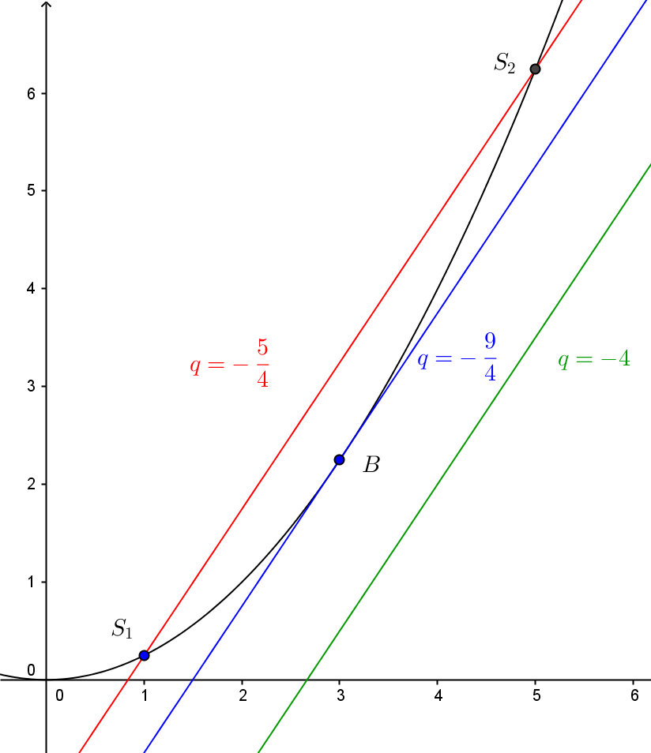
Aufgabe:
Es sind die Schnittpunkte der
Parabel p: ${ y=\frac{1}{4}x}^{2}$ mit der
Geraden g: $y=\frac{3}{2}x+q$
für die folgenden Parameterwerte zu bestimmen:
a) $q=-\frac{5}{4}$ b) $q=-\frac{9}{4}$ c) $q=-4$
Die Koordinaten der gemeinsamen Punkte
erfüllen sowohl die Geraden als auch die Parabelgleichung:
${y: \frac{1}{4}x}^{2}=\frac{3}{2}x+q$ oder
${\frac{1}{4}x}^{2}-\frac{3}{2}x-q=0$
Diese quadratische Gleichung hat die Diskriminante $D=\frac{9}{4}+q$.
a)
$q=-\frac{5}{4}$ ${\frac{1}{4}x}^{2}-\frac{3}{2}x+\frac{5}{4}=0$ $D=1>0$
Die Gerade g schneidet die Parabel in zwei verschiedenen Punkten $S_{1}\left(1,\frac{1}{4}\right)$ und $S_{2}\left(5,\frac{25}{4}\right)$
b)
$q=-\frac{9}{4}$ ${\frac{1}{4}x}^{2}-\frac{3}{2}x+\frac{9}{4}=0$ $D=0$
Die quadratische Gleichung ${\left(x-3\right)}^{2}=0$ hat die Lösung $x=3$
Die Gerade berührt die Parabel im Punkt $B\left(3,\frac{9}{4}\right)$. g ist die Parabeltangente im Punkt B.
c)
$q=-4$ ${\frac{1}{4}x}^{2}-\frac{3}{2}x+4=0$ $D=-\frac{7}{4}<0$
Die Gleichung hat keine reelle Lösung. Die Gerade meidet die Parabel.
Allgemein:
Das Problem, die Schnittpunkte einer quadratischen Parabel mit einer Geraden
g:$y=mx+q$ zu schneiden, führt auf eine quadratische Gleichung mit der Diskriminante D. Es können damit die folgenden Fälle auftreten:
$D>0$ Die Gerade schneidet die Parabel in zwei verschiedenen Punkten.
$D=0$ Die Gerade berührt die Parabel, sie ist Tangente
$D<0$ Die Gerade meidet die Parabel
Bemerkungen:
Eine entsprechende Aussage gilt auch für die Kegelschnitte Ellipse (insbesondere auch Kreis) und Hyperbel.
Auch im Ausnahmefall der Parabelachse ergibt sich genau ein Schnittpunkt.
Übungsaufgabe:
Wie lautet die Gleichung der Tangente t an die Parabel p: $y=-{\frac{1}{2}x}^{2}-x+3$, die zur Geraden g: $y=-2x$ parallel ist?
Ansatz für die Tangentengleichung: $y=-2x+q$.
Q ist so zu bestimmen, dass die Gleichung $-{\frac{1}{2}x}^{2}-x+3=-2x+q$ oder
$-{\frac{1}{2}x}^{2}+x+3-q=0$ genau eine Lösung hat.
Lösung:$q=\frac{7}{2}$ , $B\left(1,-\frac{3}{2}\right)$

Die Steigung der Parabeltangente

Wählen wir das Koordinatensystem so, dass der Parabelscheitel im Ursprung liegt, dann kann jede quadratische Parabel mit der Gleichung $y=ax^{2}$ beschrieben werden.
Für die Schnittpunkte der Parabel mit der Geraden g: $y=mx+q$ gilt dann:
$$ax^{2}-mx-q=0$$
Diese quadratische Gleichung hat die Diskriminante
$$D=m^{2}-4aq$$
Ist g Tangente, dann verschwindet die Diskriminante d.h. es gilt:
$$D=m^{2}-4aq=0$$
Mit der quadratischen Auflösungsformel ergibt sich damit die x-Koordinate des Berührungspunkts zu
$$x_{B}=\frac{m}{2a}$$Löst man diese Gleichung nach m auf, so erhält man für die Steigung der Parabeltangente den Wert
$$m=2ax_{B}$$Wird dieser Wert in die Diskriminante eingesetzt, so erhält man
$$m^{2}-4aq={\left(2ax_{B}\right)}^{2}-4aq=4a\left(ax_{B}^{2}+q\right)=0$$

und daraus wegen a ≠ 0 den y-Achsenabschnitt q zu
$$q=-ax_{B}^{2}$$Bemerkung:
Das Ergebnis $q=-ax_{B}^{2}$ bedeutet, dass die Scheiteltangente eine Parabeltangente halbiert.
Das geometrische Problem in einem beliebigen Punkt die Tangente an eine Kurve zu bestimmen, wird in der später m Kapitel Analysis → Differentialrechnung gelöst.
Satz:
Die Tangente an die Parabel $y=ax^{2}$ hat im Parabelpunkt $P\left(x_{B}, y_{B}\right)$ die Gleichung
$$y=2ax_{B}∙x-ax_{B}^{2}$$

